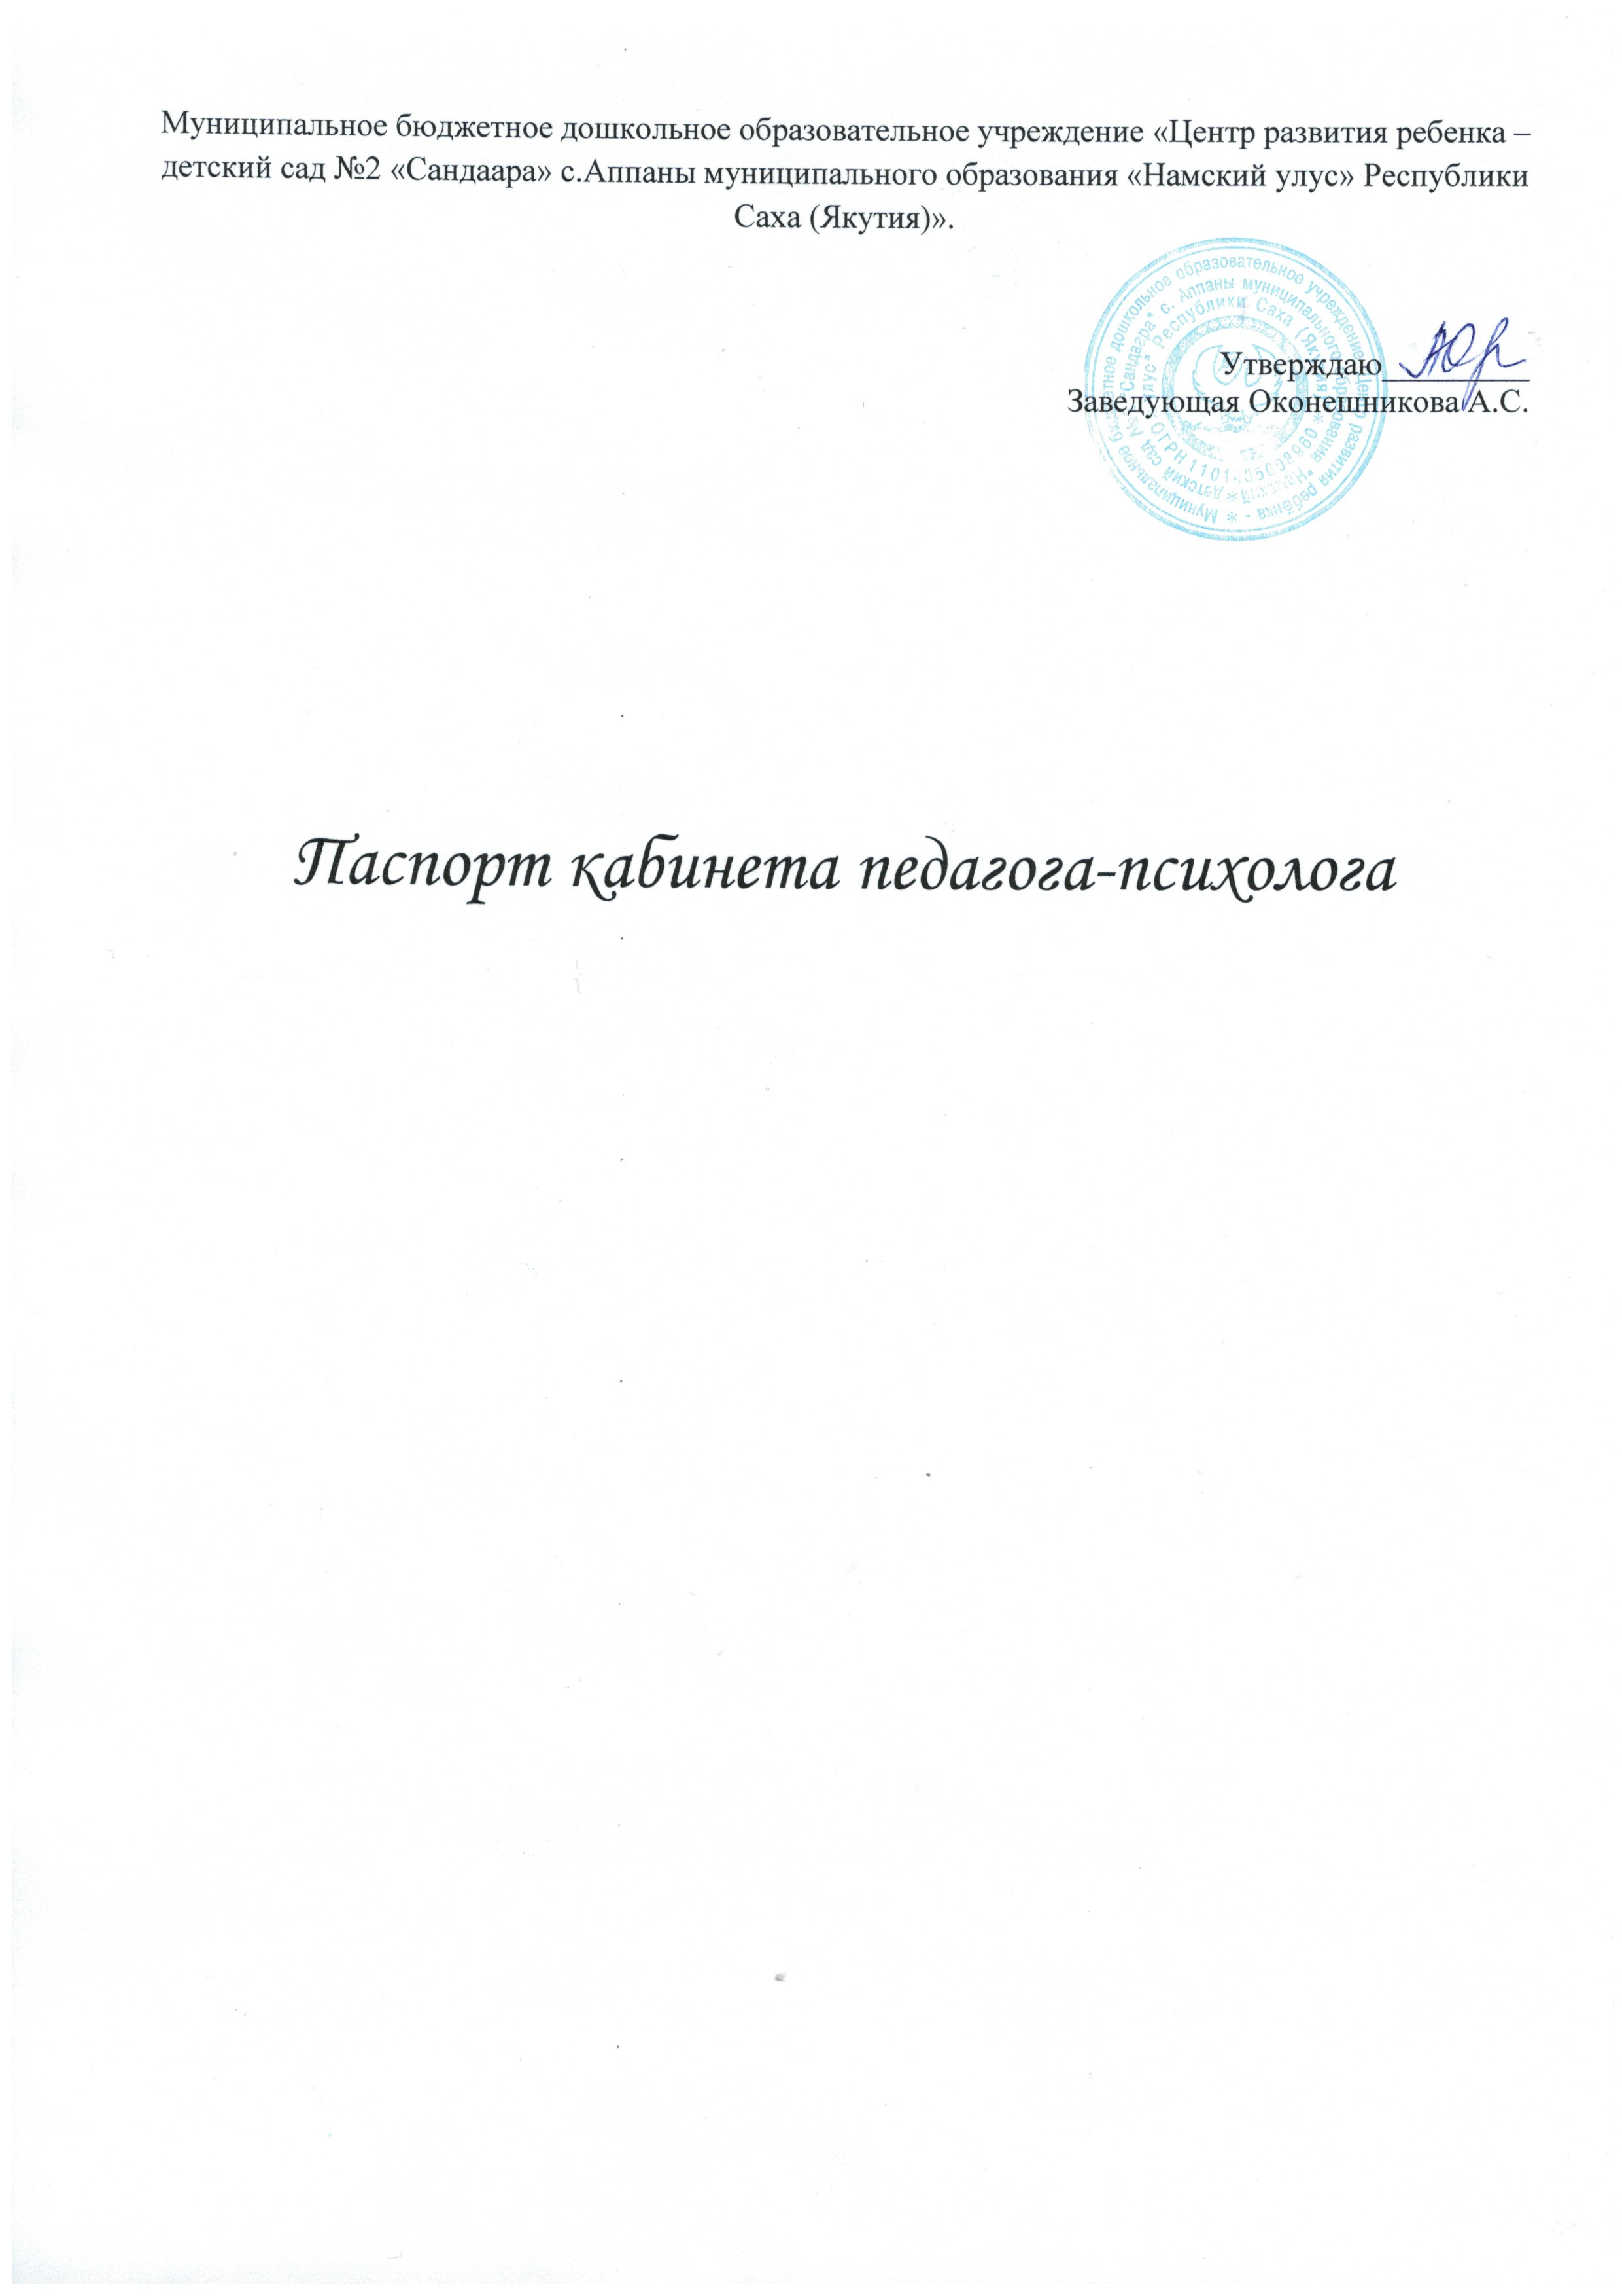

Паспорт кабинета педагога-психолога

Ответственные за кабинет психолога:
Ноева Сахаяна Афанасьевна – психолог

Общие сведения

Наименование учреждения: МБДОУ ЦРР детский сад №2 «Сандаара»
Телефон: 8(41162)-23-4-42
Число посадочных мест: 7

Назначение кабинета психолога

Для успешной деятельности практического психолога в образовании важно обеспечить его инструментарием и адекватно организовать рабочее пространство.
Цвет стен, пола, мебели и жалюзей подобран по принципу использования спокойных и нейтральных тонов, не вызывающих дополнительного возбуждения и раздражения. Помещение имеет хорошее естественное освещение с большим окном.

ОПИСЬ
имущества кабинета психолога

- Оборудование рабочих мест:

-возле окна стол с песком;
-столы для проведения учебных занятий
-тумба с документацией;
-освещение: естественное, лампы дневного цвета;
-шкаф с настольными играми;
-режим влажной уборки: 2 раза в день;
-режим проветривания соблюдается после окончания занятий.

2. Занятость кабинета:

Понедельник | Вторник | Среда | Четверг | Пятница
8.30-17-00 | 8.30-17-00 | 8.30-17-00 | 8.30-17-00 | 8.30-17-00

3. Перечень основного оборудования: предметов мебели, ТСО, дополнительных средств дизайна.

 | № | Наименование имущества | Инвентарный номер | Кол - во
 | 1 | Геометрический комод с демонстрационным подносом |  | 1шт
 | 2 | Настенный модуль с дверцами «Замки и задвижки» |  | 1ш.
 | 3 | Настенный модуль «Сравни цветов» |  | 1шт.
 | 4. | Настенный модуль для развития запястья «движение по прорези» |  | 1шт.
 | 5 | Шкафы |  | 2 шт.
 | 6 | Стулья |  | 8 шт.
 | 7 | Стол для детей |  | 2 шт.
 | 8 | Стол для песка и воды |  | 2 шт.
 | 9 | Полка для игрушек |  | 2 шт
 | 10 | Пузырьковая световая лампа колонна с рыбками |  | 2 шт.
 | 11 | Цветовой диско-шар |  | 1 шт.
 | 12 | Лазерный проектор звездное небо |  | 1шт.
 | 13 | Песочница настольная |  | 1шт.
 | 14 | Пуфик |  | 2шт.
 | 15 | Столик самодельный |  | 1 шт

4. Подбор и систематизация диагностических методик и других профессиональных материалов – важный момент в организации работы практического психолога в ДОУ.

 | № | Наименование методических средств | Кол – во
Диагностические методики | 1 | Диагностический комплект «Стребелевой» (Чемодан психолога) | 1 компл
Материалы для творчества | 1 | Карандаши цветные | 1 кор.
Материалы для творчества | 2 | Бумага для рисования | 2 компл
Материалы для творчества | 3 | Цветная бумага | 5 компл
Материалы для творчества | 4 | Клей | 2 шт.
Материалы для творчества | 5 | Мелки цветные для доски | 1 уп.
Материалы для творчества | 6 | Фломастеры | 3 уп.
Материалы для творчества | 7 | Раскраски цветовые | 7

5. Перечень наглядных пособий (индивидуальный раздаточный материал, плакаты, альбомы)

№ | Название | Состав
1 | Калейдоскоп эмоций плакат. | 1 шт.
2. | Альбом на липучках «математический счет» самодельная | 1 шт.
3. | Альбом на липучках «Найди цвета подходящие по цвету» самодельная | 1шт.
4 | Альбом на липучках «Математика вокруг нас»самодельная | 1шт.
5. | Альбом «Развивай-ка» самодельная | 1шт.
6. | Альбом на липучках «Найди половинки», «дощечки сегена» самодельное. | 1шт.
7. | Альбом «Сурукка бастакы хардыы». Самодельная | 1шт
8. | Альбом для работы правой и левой рукой одновременно. самодельная | 1шт.
9. | Альбом для «Внимание»на липучках самодельная | 1шт
10 | Плакат «один много», «Большой маленький» на липучках. Самодельная | 2шт.
11. | Плакат « найди домик по цвету платьям девочек» самодельная | 1шт.
12. | Плакат «Тонграм» с образцами. самодельная | 1шт
13. | Лепбук «Толкуйда сайын» дидактическими играми на мышление на память, внимание. | 1шт
14. | Лепбук «Животные» | 1шт.
15. | Лепбук «Развивай-ка» | 3шт
16. | Настольный кукольный театр по сказкам «Курочка ряба», «Семеро козлят», «Колобок», «Три поросенка», «Теремок». самодельная

№  п/п | Название игр | Возраст | Кол-во  штук
Каталог коррекционно-развивающих игр, пособий
1 | Развивающая игра «Времена года» | с 3-х лет | 1
2 | Развивающая игра «Чей малыш?» | с 3-х лет | 1
3 | Веселая логика | с 3-х до 7лет | 1
4 | Мы играем в магазин | с 3-х лет | 1
5 | Собираем урожай | с 3-х лет | 1
6 | Одень Танечку | с 3-х лет | 1
7 | Классификация | с 4-х лет | 1
8 | Лото «Что из чего сделано» | с 4-х до 7 лет | 1
9 | Противоположности | с 5ти до 7 лет | 1
10 | Цвет и форма | с 3-х до 7 лет | 8
11 | Подбери фрагмент | с 3-х до 6 лет | 1
12 | Развиваем память | с 5-ти до 7 лет | 1
13 | Дополни картинку | с 5-ти до 7 лет | 1
14 | Найди тень | с 4-х лет | 9
15 | Сравни рисунки | с 3-х лет | 9
16 | Назови общим словом | с 4-5-х лет | 1
17 | Четвертый лишний | с 5-ти до 7 лет | 1
18 | Продолжи ряд геометрические фигуры по памяти | с 5-ти до 7 лет | 3
19 | Найди пару | с 3-х до 7 лет | Карточки
20 | Назови картинки по памяти | с 5-ти лет | Карточки
21 | Аналогии | с 3-х лет | 2
22 | Цветные счетные палочки | с 3-х лет | 5
23 | Муляж «Овощи и фрукты» | с 3-х лет | 2 компл.
24 | Кубики с картинками | с 2,5 до 7 лет | 1
25 | Обобщение | с 3-х лет | 1
26 | «Найди домик» | с 5-ти лет | 1
27 | Папка «Пройди лабиринты» | с 3-х лет | 15
28 | Волшебство в картинках | с 3-х лет | 2
29 | Что спрятано на картинке | с 5ти лет | Карточки
30 | Логические картинки | с 2-х лет | 1
31 | Игры с пуговицами | с 3-х лет | 2
32 | Обведение контуров | с 3-х лет | Карточки
33 | Штриховка | с 4-х лет | 10 карточек
34 | Дорожки | с 3-х лет | 8
35 | «Чья мама?» | с 3-х лет | 3
36 | Кем быть? | с 4-х лет | 2
37 | Графические диктанты | с 4-х лет | 2
38 | Папка «Нади отличия» | с 4-х лет | 2
39 | Геометрическая мозаика | с 4-х лет | 1
40 | Игры с о счетными палочками | с 4-х лет | 6
41 | Игры с прищепками | с 3-х лет | 10
Шнуровки
1 |  |  |  | Шнуровка «Весёлые шнуровки» | с 3-х лет | 2
2 | Шнуровка «Пожарный» | с 3-х лет | 1
3 | Шнуровка «Зайчик» | с 3-х лет | 1
4 | Шнуровка «Мишка» | с 3-х лет | 1
5 | Шнуровка «Аквариум» | с 3-х лет | 1
6 | Шнуровка «Ботиночек» | с 3-х лет | 6
7 | Шнуровка «Домик» | с 3-х лет | 1
8 | Шнуровка «Груша» | с 3-х лет | 1
9 | Шнуровка «Подарок» | с 3-х лет | 1
10 | Шнуровка «Бусы» | с 3-х лет | 1
Развивающие пособия для сенсорной сферы
1 |  |  |  | Лягушка (коробки форм) | С 1 года | 1
2 | Мишка (коробки форм) | С 1 года | 1
3 | Пирамидка «Радуга» | С 1 года | 1
4 | Трафарет «Домашние животные» | С 1 года | 2
5 | Трафарет «Морские обитатели» | С 1 года | 1
6 | Трафареты «Дикие животные» | С 1 года | 2
7 | Трафареты «Овощи и фрукты» | С 1 года | 2
8 | Матрёшка (5-ти составная) | С 1 года | 1
9 | Мисочки | С 1 года | 1
Пазлы
1 |  |  |  | Пазлы «Весёлая ферма» (мягкие) | с 2-х лет | 1
2 | Пазлы «Рыбка» (деревянные) | с 3-х лет | 1
3 | Пазлы «Домик» (деревянные) | с 3-х лет | 1
4 | Пазлы «Игрушки» | с 3-х лет | 1
5 | 3D-пазлы «Зоопарк» | с 3-х лет | 1
6 | Maxi – пазлы «Фрукты» | с 3-х лет | 1
7 | Пазлы «Времена года» | с 3-х лет | 1
8 | Пазлы «Супертачки» | с 3-х лет | 1
9 | Пазлы «Сказки детства» | с 3-х лет | 1
10 | Пазлы «Сказочные картинки» | с 3-х лет | 1
11 | Пазлы «Буратино» | с 5-ти лет | 1
12 | Пазлы «Русалочка» | с 5-ти лет | 1
13 | Пазлы «Аладдин» | с 5-ти лет | 1
14 | Пазлы «Самолет» | с 5-ти лет | 1
15 | Mini – пазлы «Цыплёнок» | с 5-ти лет | 1
16 | Mini – пазлы «Попугай» | с 5-ти лет | 1
17 | Mini – пазлы «Домик» | с 5-ти лет | 1
18 | Mini – пазлы «Русские сказки» | с 5-ти лет | 1
19 | Разрезные картинки | с 3-х лет | 39
Развитие эмоциональной сферы
1 |  |  |  | Пособие «Домик настроений» | с 5-ти лет | 1
2 | Картотека «Герои сказок и мультфильмов » | с 3-х лет | 1
3 | Разрезные картинки «Собери эмоцию» | с 4-х лет | 1
4 | Игра «Определи эмоцию» | с 3-х лет | 1
5 | Игра «Логический квадрат эмоций» | с 5-ти лет | 1
6 | Пособие «Притворщик» | с 5-ти лет | 1
7 | Игра «Кубик настроений» | с 3-х лет | 1

Презентации
1. | Культура поведения за столом | 1
2. | Эмоции | 1
3. | «Большой – маленький» | 1
4. | «4-ый лишний» | 1
5. | «Ассоциации» | 1
6. | «Чего не хватает?» | 1
7. | «Чей ребёнок?» | 1
8. | «Что делает мишка?» | 1
9. | «Что сначала, а что потом» | 1
10. | «Викторина по русским сказкам» | 1
11. | «Развитие познавательных процессов» | 1
12. | «Старинные традиции семьи» | 1
13. | «Тайтарыы танха» | 1
14. | «Права твои» для детей | 1
15. | «Личная гигиена» | 1
16. | «Добро в русских народных сказках» игра викторина. | 1
17. | «И. Е. Винокуров»- презентация | 1
18. | « Поведение в доме» | 1
19. | «Правила поведение на улице» | 1
Стендовая информация
№ | Название
Стендовая информация
 | Адаптация ребёнка в дошкольном учреждении
 | Адаптационный период в детском саду
 | Ваш ребёнок начал посещать детский сад
 | Влияние семьи на развитие ребёнка
 | Возрастные и психологические особенности развития ребёнка 2-3года, 3-4 года, 4-5 лет, 5-6 лет.
 | Воспитываем с учётом характера
 | Гиперактивные дети
 | Десять правил, как научить ребёнка слушаться
 | Детская агрессия
 | Детские игрушки: польза и вред.
 | Детские истерики. Как избежать истерики ребёнка?
 | Детские страхи
 | Детские страхи – ступеньки детства
 | Если дети балуются
 | Кризис трёх лет у детей. Что делать родителям?
 | Скоро в школу (1)
 | Скоро в школу (2)
 | Собираюсь в детский сад

6. Учебно-методическая литература

Программы | С.А.Калик Дошколенок Программа и тематическое планирование занятий. Москва Школа Пресса 2010г.  А.Ю.Кремлякова Психологическое сопровождение детей с раннего возраста в ДОУ  Из опыта работы по программе «Детства» Детства-Пресс 2013г.  «Тосхол» Республика Саха 2004г.  Мониторинг в детском саду Детство-Пресс 2011г.  Диагностика уровней освоения программ для второй и средней группы. Волгоград 2011г.  Тесты для детей 4-5 лет по развитию речи. Москва 2006г.  Ежова Н.Н. .Рабочая книга практического психолога Ростов-на-Дону 2008г.  М.Д.Гермогенова, У.Карамзина. Психологическая готовность ребенка к обучению в школе. Якутск 1994г.
Технологии и пособии | И.С. Погудкина Развивающие игры, упражнения, комплексные занятия для детей раннего возраста с 1 года до 3 лет. Детство-Пресс 2013  Н.М.Сертакова. Методика сказкотерапии в социально-педагогической работе с детьми дошкольного возраста. Детство-Пресс 2013  Е.А. Груденко. Психологическая готовность ребенка к школе. Детство-Пресс 2013  Н.В. Нищева Проектная метод в организации познавательно -исследовательской деятельности в детском саду. Санкт-Петербург. Детство-Пресс 2013  М.А. Аралова. Справочник психолога ДОУ. Сфера Москва 2010  О.Ю. Епанчинцева. Роль песочной терапии в развитии эмоциональной сферы детей дошкольного возраста Детство-Пресс 2011  С.Е. Гаврина, Н.Л. Кутявина, Развитие и Воспитание ребенка от 2 до 6 лет. Академия развития 2009г.  Н.В. Кузуб, Э. И. Осипук В гостях у песочной Феи. Сфера Санкт-Петербург 2011г.  Н.Я.Михайленко, Н.А. Короткова. Как играть с ребенком. Москва, обруч, 2012г.  М.В. Оконешникова. Олонхо дойдутун о5отобун.  В.И. Габдракипова, Э.Г. Эйдемиллер. Психологическая Коррекция детей с синдромом дефицита внимания и гиперактивностью.  В.А. Толкачев. Здоровье –человеку «Радуга здоровья»  Е.И.Рогов Настольная книга практического психолога
«Социализация» | Николай поддьяков. Психическое развитие и саморазвитие ребенка-дошкольника. Ближние и дальние горизонты. Санкт- Петербург- Москва 2013г.  Е.А. Савельева Пальчиковые игры в комплексе с логопедическими упражнениями для детей от рождения до 6 лет. Москва. Школа Пресса 2011г.  Т.Н. Вострухина. Воспитание толерантности у детей в условиях многонационального окружения. Москва Школа Пресса 2011г.  О.В. Солодянкина. Социальное развитие ребенка дошкольного возраста. Аркти москва 2006г.  И.А.Пазухина. Давай познакомимся тренинг развития от 4-5 лет. Санкт-Петербург «Детство-Пресс» 2008г.  Энциклопедия развивалок. Москва 2012г.  Г.П.Шалаева. Кем мне Стать? АСТ-Слово Москва 2010г.  Н.С.Данилова, Т.Ю. Рогожина, А.Ю. Романова . Декоративные растения Якутии. Бичик 2010г.  Васильева С.А. Мир растений и грибов: Фрукты. Овощи. 25.10.10г.  Захарова Л.В. Винокурова Е.И. Кордоох азбука  Васильева С.А. ,Мирясова В.И. Тематический словарь в картинках «Профессии»  Т.А.Кривцова. 200 игр и упражнений для малышей 2-3 лет. Санкт-Петербург 2011г.

Техническое состояние кабинета
№ | Наименование | Количество/характеристика покрытия
1 | Светильник светодиодный | -
2 | Батарея | 1
3 | Дверь | 1
4 | Стены | 1
5 | Пол | Окрашены
6 | Потолок | Линолеум
7 |  | Одноуровневый

Поддержка санитарно-гигиенического состояния кабинета

№  п/п | Наименование мероприятий | Время проведения
 | Влажная уборка | Ежедневно,
 | Мытье окон | Еженедельно
 | Ремонт мебели | В течение года
 | Пошив штор | По необходимости
 | Соблюдение правил техники безопасности и санитарно-эпидемиологических требований к условиям и организации обучения в общеобразовательных учреждений. | В течение года

Перспективный план развития кабинета психолога
на 2021-2022 учебный год
№ | Планируемые мероприятия | Сроки | Ответственный | Отметка об исполнении
1 | Стимульный материал к занятиям: мозайка (6 шт), цветные карандаши, фломастеры, пластилин (5 шт), трафареты, музыкальный центр или колонки, степлер | В течение года | Педагоги-психологи
2 | Цилиндры втыкалки 2 ряда RNToys | В течение года | Педагоги-психологи
3 | Волшебный мешочек тактильный-1 шт | В течение года | Педагоги-психологи
4 | Картотека на коррекцию и развитие мышления, внимания, памяти, воображения. | В течение года | Педагоги-психологи
5 |  | В течение года | Педагоги-психологи

Соответствие оборудования кабинета педагога –психолога
№ | Наименование | Есть /нет
1. | Стулья по количеству детей занимающихся в одной подгруппе | +
2. | Стеллажи для книг, игрушек | +
3. | Столы детские для занятий в подгруппах и индивидуально | +
4. | Коврик для занятий  Геометрический комод с демонстрационным подносом  Настенный модуль с дверцами «Замки и задвижки»  Настенный модуль для развития запястья «движение по прорези» | +  +  +  +
5. | Пузырьковая световая лампа колонна с рыбками  Песочница настольная | +  +
6. | Наглядный материал для обследования детей | +
7. | Лего конструкторы , и кубики | +
8. | Наглядный материал для детей | +
9. | Учебные пособия в виде карточек, альбом для работы с детьми | +
10. | Различные игры для детей развития памяти, внимания, мышления | +
11. | Музыкальные инструменты | +
12 | Шкафы или полки в достаточном количестве для наглядных пособий, учебного материала и методической литературы | +
13. | Методическая литература. | +
14. | Развивающие игры: познавательное лото, песок, глина, пластилин, вода, фасоль, рис, манная крупа, подносы. | +
15. | Акварель, краски, карандаш, фломастер, гуашь, пальчиковые краски, картон, бумага | +
16. | Анкета для родителей | +
17. | Тестовые материалы для детей и воспитателей | +
18. | Специальная литература | +
19. | Альбом на липучках | +
 | Процент | 100%

